1 карточка идей

- В какой сфере вы хотите искать проблемы и решения и почему?
Я хочу выбрать сферу токенизации виртуальных активов (таких как Телеграм подарки и NFT) через ЦФА для последующей торговли. Идея полностью масштабируема ко всем остальным активам.
- О каких проблемах в выбранной вами сфере вам известно? Охарактеризуйте их кратко
Я считаю главной проблему доступности уже торгующихся NFT, но ставших теперь дорогими. Например, известный Plush Pepe или плюшевый пепе. На текущий момент цена самого дешёвого составляет около 1,2 миллиона рублей – неподъёмная сумма для обычного человека.
Вместе с этим трудно и продать свой NFT. Такие большие деньги есть только у коллекционеров, но им нужны не самые обыкновенные, а красивые и уникальные NFT. Продать же обычный NFT без большой уценки невозможно.
- Как эти известные проблемы – КЛИЕНТСКИЕ БОЛИ - решаются?
Такого решения нет. Было только 2 случая, когда один дорогой NFT дробили по частям и продавали, но в этом случае он вряд ли когда-нибудь уже будет целым.
- Из каких источников вы получили данные о проблемах и решениях в этой сфере?
Данный рынок только формируется. Открытых источников о данной проблеме я не нашел и большей частью могу судить о ситуации по собственным наблюдениям и логически домысливая за других комментаторов разрозненных постов в социальных сетях.
- Почему известные вам способы решения проблем не являются «идеальными»?
Как уже говорилось ранее, способов решения данной проблемы нет. Нет сервиса, который позволил бы покупать NFT по частям и затем обменивать эти части на целый NFT. И главное преимущество данного проекта, что конкурентов по созданию такого сервиса тоже нет (или они пока себя не проявили).
- Вы придумали способы решения (ТАБЛЕТКА ОТ КЛИЕНТСКОЙ БОЛИ)? Отлично! Очень кратко охарактеризуйте их.
Предложение – сделать биржу в виде приложения, где можно покупать ЦФА, которые равны 0,01 части данной NFT (далее – токены или дефолтные токены – 0,01 часть самого обычного NFT). То есть за самый обычный NFT будет выдаваться 100 ЦФА. Эти токены будут обеспечивать возможность покупки NFT по частям.
При обмене продавцом NFT на токены, каждый NFT будет оцениваться в соответствии со специально разработанной системой оценивания, основанной на редкости NFT.
Рассмотрим пример. Продавец завёл и хочет обменять на токены NFT со следующими характеристиками: фон чёрный, модель редкостью 1%, название рисунка фона совпадает с названием модели (например, «Two Peaks» и «Two Peaks»), а номер – 777. Пользователь за свой подарок получит 100 * (3*1,5*3*2) = 2700 токенов этого подарка (множители: 3 – за чёрный фон, 1,5 – за редкую модель, 3 – за совпадение названия модели и рисунка на фоне, 2 – за красивый номер).
Пользователь может быть и покупателем, и продавцом. В любом случае он должен иметь аккаунт с пройденной цифровой идентификацией с использованием ЕСИА.
Архитектура сервиса:
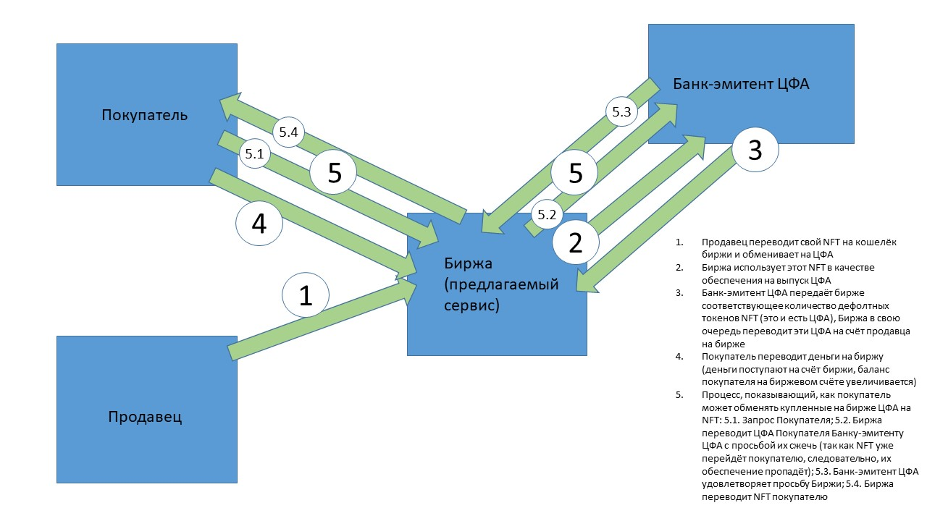
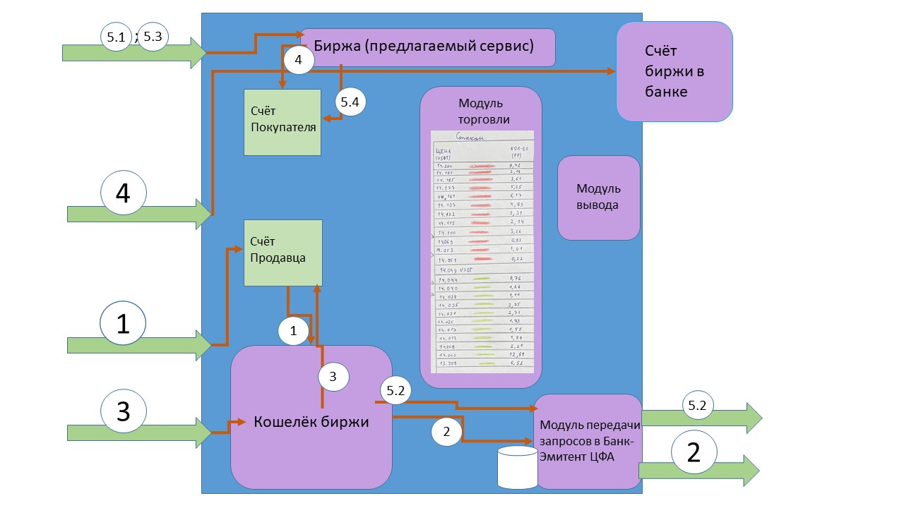
Ключевой процесс 1 (обмен NFT на ЦФА):
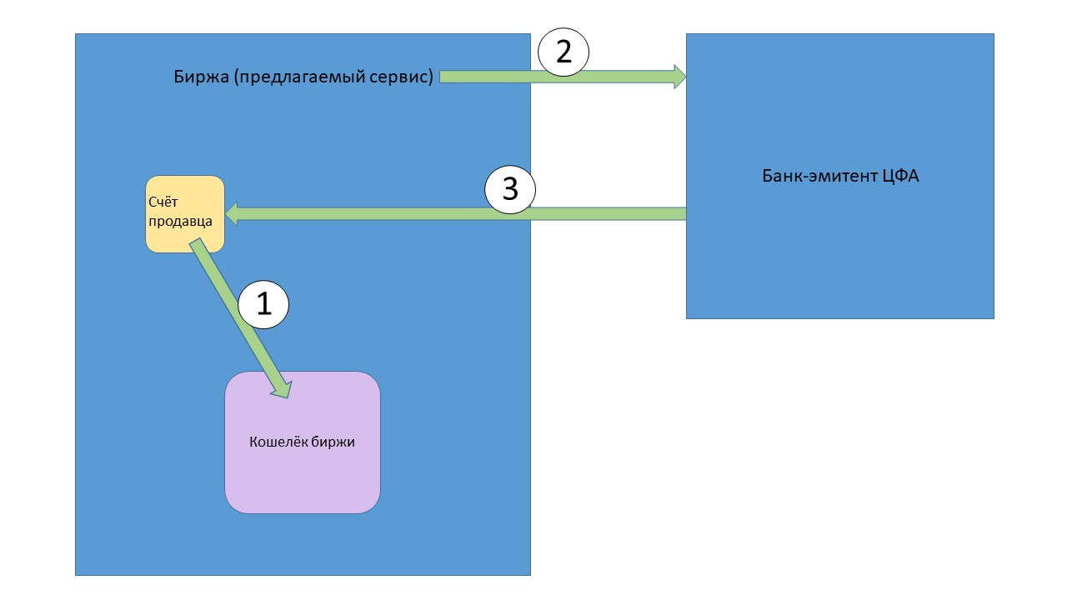
Где 1 – запрос на обмен NFT продавца на соответствующее количество ЦФА (инициирует продавец)
2 – запрос биржи на выдачу определённого количества ЦФА согласно системе оценивания. Обеспечение – NFT на кошельке биржи
3 – Банк-эмитент ЦФА перепроверяет данные, создаёт ЦФА и переводит их на счёт продавца
Ключевой процесс 2 (обмен ЦФА на NFT):
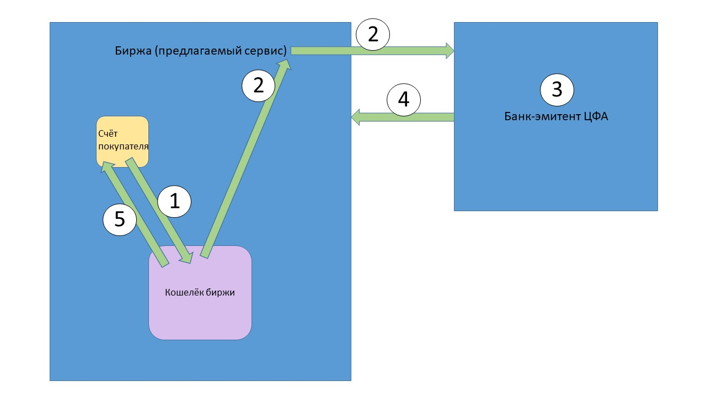
Где 1 – Покупатель переводит свои ЦФА на кошелёк биржи и заполнив заказ на тот/те NFT, который/-ые он хочет получить. Покупатель инициирует процесс.
2 – Биржа передаёт ЦФА, полученные от Покупателя, Банку-эмитенту ЦФА с запросом на их сжигание
3 – Банк-эмитент ЦФА сжигает полученные ЦФА в рамках запроса
4 – Банк-эмитент ЦФА сообщает Бирже об успешном сжигании ЦФА
5 – Биржа, получив ответ от Банка-эмитента ЦФА переводит NFT на счёт покупателя в соответствии с его заказом
- Почему ваши идеи и предлагаемые способы решения должны сработать?
Моя идея обязательно сработает, так как всё больше простых людей, которые имеют желание накопить и купить какой-либо весомый (статусный) предмет в виртуальном пространстве. Нужен сервис для быстрой безопасной и законной купли-продажи NFT.

При масштабировании данной идеи, логично обратить своё внимание на 2-ю карточку идей.
Карточка, которая была 2-ой, ушла на трек финигр.

3 карточка идей
- В какой сфере вы хотите искать проблемы и решения и почему?
Сфера финансовой безопасности. Сервис для доказательства «чистоты» денег для противодействия отмыванию средств, полученных преступных путем. Сейчас в ней задействованы лишь адвокаты, которые при блокировке активов, пытаются помочь пострадавшим держателям банковских карт.
- О каких проблемах в выбранной вами сфере вам известно? Охарактеризуйте их кратко
На текущий момент известно множество случаев, когда банк или биржа по подозрению (бездоказательно) блокируют счета клиентов, закрывают возможность вывода денег, и человек сам должен искать все справки, выписки, переводы, иногда давности в несколько лет. Так же не должно быть! Людям нужен инструмент, позволяющий моментально доказать, что они не нарушали 161 ФЗ или 115 ФЗ и не осуществляли незаконных переводов.
- Как эти известные проблемы – КЛИЕНТСКИЕ БОЛИ - решаются?
В связи с низкой юридической грамотности большинства населения пострадавший, возможно, даже не имеющий денег (потому что всё заблокировано), должен обратиться к адвокату, который поможет грамотно составить заявление. После его отправки появляется шанс, что клиенту разморозят его средства и дадут их вывести. Однако это не всегда происходит быстро, не все люди имеют возможность обратиться к адвокату – и к заблокированным средствам доступ уже не вернуть.
- Из каких источников вы получили данные о проблемах и решениях в этой сфере?
В Интернете есть множество статей-жалоб людей, как у них безосновательно забрали их сбережения. Основываюсь на этом.
- Почему известные вам способы решения проблем не являются «идеальными»?
Во-первых, адвоката надо искать. Во-вторых, если блокировки происходят не один раз, то достаточно дорого каждый раз обращаться к адвокату. Тем более, что аппеляционное заявление может быть неудовлетворено.
- Вы придумали способы решения (ТАБЛЕТКА ОТ КЛИЕНТСКОЙ БОЛИ)? Отлично! Очень кратко охарактеризуйте их.
Идея заключается в создании сервиса по обеспечению «чистоты» денег. Он будет представлять из себя приложение для управления картами наподобие MirPay, а также протокол взаимодействия с НСПК на основе платежей конкретного клиента (считывание транзакций будет происходить из ОПКЦ – операционный платёжный и клиринговый центр). Путём считывания всех транзакций клиента, он сможет выстраивать цепочки операций, доказывающие законность получения средств. То есть, если человеку заблокировали средства, он пишет, что «Я клиент сервиса (предлагаемого мной)», и банк или биржа сразу размораживает его средства, а просьбы доказать законность денег перенаправляются в данный сервис. Если же на сообщение человека реакции не последует, то сервис запустит судебный процесс, так как с момента подписания договора с клиентом за законность получения средств отвечает именно он (сервис) и является гарантом чистоты сделок и, соответственно, имеющихся у человека денежных средств. Разумеется, такой гарант (сервис) не будет бесплатным, отсюда и складывается монетизация.
Архитектура сервиса:
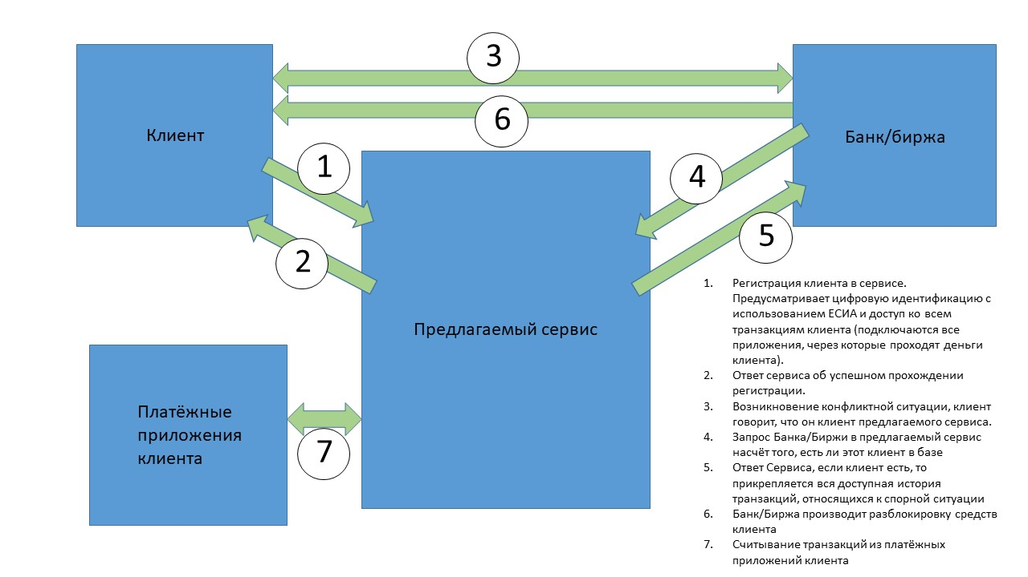
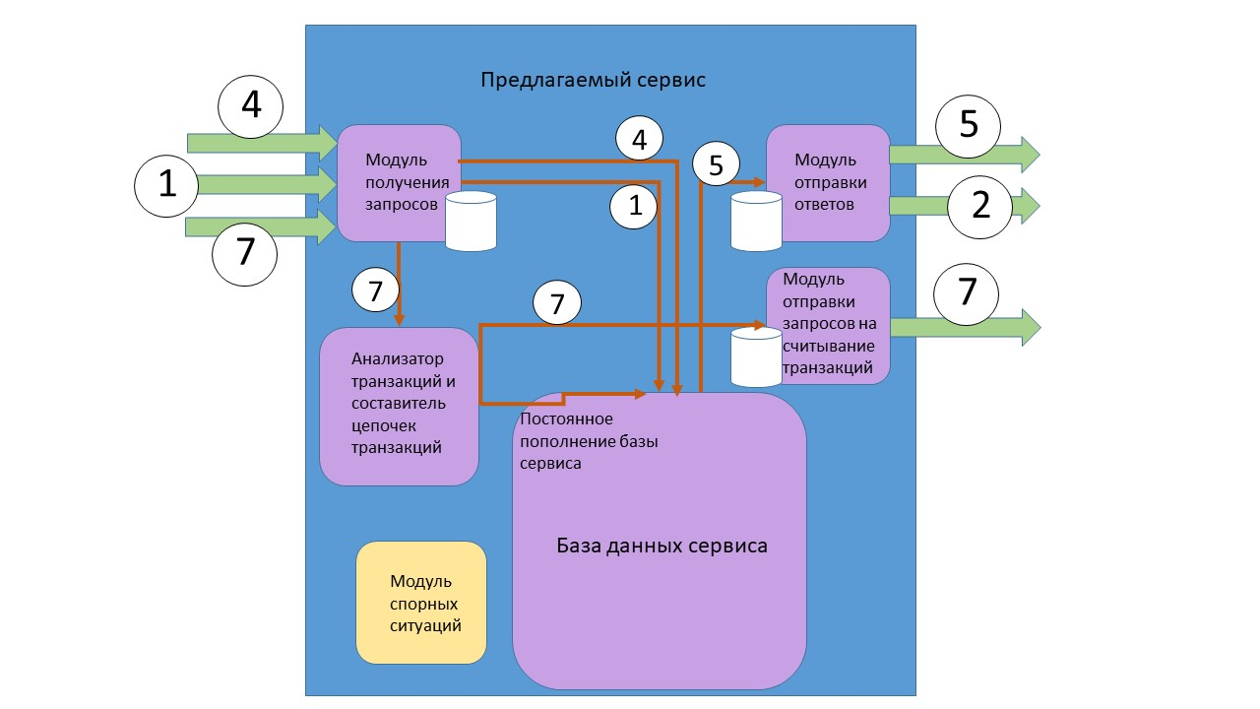
- Почему ваши идеи и предлагаемые способы решения должны сработать
Проблемы блокировки счетов и замораживания денег стали далеко не единичны. Думаю, людям будет проще подключиться к нашему сервису и знать, что их деньги не будут заморожены безосновательно.

